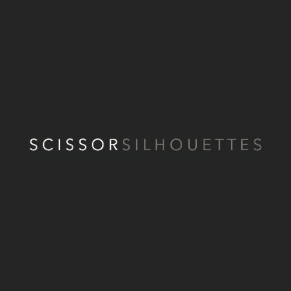
Presseinformation efterår 2018

Fascinerende kunstfauna

Med brandet Scissor Silhouettes lancerer Marie Scott Poulsen dette efterår sin første serie af skitser, papirklip og stencils. Inspirationen er åbenlyst hentet i naturen og motivkredsen finder hun blandt den allermindste fauna – de fascinerende kryb – der kribler og krabler og fastholder øjet med et kunstfærdigt og unikt udtryk.

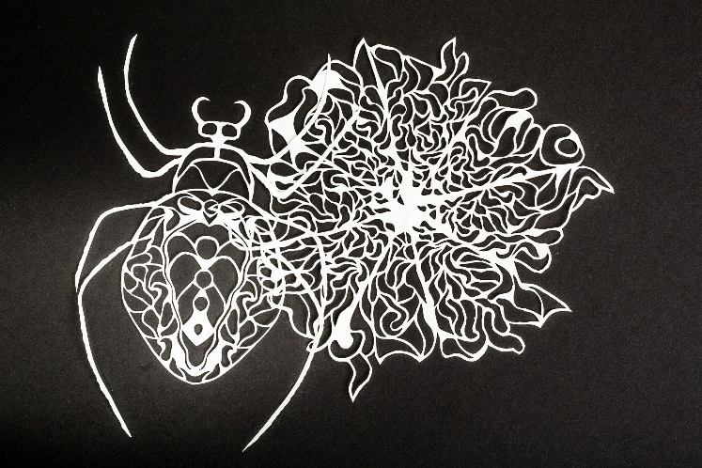
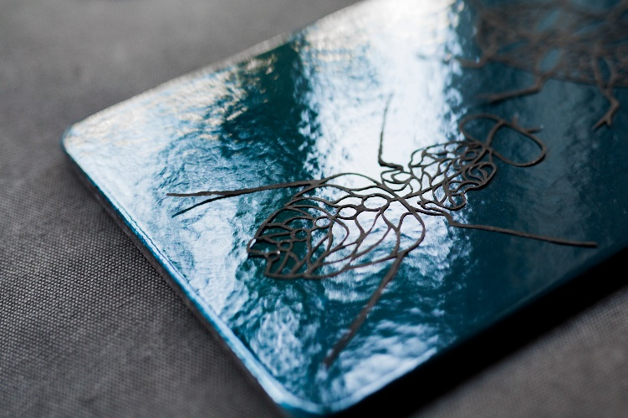

Marie Scott Poulsen arbejder i papir, tusch, indian ink og saks. Alle værker er one of a kind og et resultat af mange timer mellem hænderne, der tilfører papiret en særlig taktil dimension.

Værkerne er alle smukt indrammet og findes i to str. (hhv. 37 cm X 43 cm og 30 cm X 34 cm) til pris fra 1.600 kr.

Scissor Silhouettes kan opleves i foyeren på Teatret Ved Sorte Hest på Vesterbro fra d. 1.november 2018 samt på @scott_scissors.

For yderligere information kontakt venligst:
Marie Scott Poulsen, Scissor Silhouettes
Mail: marie@scottpoulsen.dk
Mobil: 26 79 99 13
Bettina Færgeman, Réplique
Mail: bf@replique.dk
Mobil: 23 84 09 63

